МБОУ «Миньковская СШ им. П.И.Беляева»

Индивидуальный проект

Вредные привычки в подростковой среде

Автор проекта:
обучающаяся 9А класса
Папылева Виктория Сергеевна
Руководитель проекта:
учитель русского
языка и литературы
Ерегина Ирина Анатольевна

2021г.
Оглавление
Введение ………………………………………………….………3
- Последнее увлечение школьников…………………………….4
  - Вейпы – замаскированное зло…………………………………..4
  - Бомба замедленного действия…………………………………..5
2.3. Негативные привычки среди подростков………………………5
2.4. Причины, способствующие употреблению вейпов……………6
2.5. Опасность электронных сигарет………………………………..6
2.6. Влияние на мозг и психику подростка…………………………7
3. Результаты исследования среди сверстников………………….8
4. Заключение………………………………………………………….9
5. Список использованных интернет-ресурсов……………………10
6. Заключение руководителя проекта…………………………………..11
Приложение 1
Приложение 2

Введение
Актуальность
Ежедневно на улицах мы можем увидеть людей, выдыхающих большое количество пара, использующих для этого специальные устройства. Это вейперы – люди, курящие электронные сигареты. Среди моих сверстников тоже есть вейперы. Я задалась вопросом: как влияют вейпы на здоровье человека? Этому исследованию посвящен мой проект: «Вредные привычки в подростковой среде»
Цели исследования:
изучение влияния вейпов на здоровье человека,
привлечение внимания подростков к проблеме сохранения здоровья
Задачи исследования:
- изучить научные исследования о влиянии вейпов на здоровье человека
- провести анкетирование среди подростков
- проанализировать полученные результаты анкетирования
- сделать вывод по результатам работы
- подготовить мультимедийную презентацию на тему
Методы исследования:
- изучение и анализ литературы;
- опрос – анкетирование обучающихся;
- анализ полученных данных.
Гипотеза: вейпы – опасное малоизученное средство
Объект исследования – вейпы как «модное» увлечение подростков
Предмет исследования - влияние вредных привычек – вейпов на здоровье подростков
Научная новизна исследования – данная тема является малоизученной, она требует внимательного изучения
Теоретическая значимость проекта – в своем исследовании я подняла важную тему о влиянии на психику и здоровье «модных» увлечений, результаты проекта могут быть использованы для проведения внеклассных мероприятий по профилактике вредных привычек в подростковой среде.
Практическая значимость проекта – предостеречь подростков от пагубного влияния «модных» увлечений, на основании изучения данной темы я составила рекомендации для своих сверстников.
2. Последнее увлечение школьников
2.1. Вейпы – замаскированное зло
Вейпинг (от английского - vaping -парение) - процесс курения электронной сигареты, испарителей и других подобных устройств.
Вейпы - электронные сигареты, мини-кальяны.
Вейперы - новый вид курильщиков, которые курят не обычные сигареты, а сигареты с электронной начинкой, пропагандируя курение электронных устройств как безопасную альтернативу обычным сигаретам.
Вейпинг - новое течение среди молодежи, курильщики объединяются в группы, покупают различные устройства для парения, которые совершенствуются с каждым днем приобретая, новый дизайн и новые ароматические свойства (со вкусом вишни, мяты, яблока, лимона, кофе и др.). Устройства выглядят как маленькие коробочки с насадкой или длинные украшенные металлические цилиндры, а могут вовсе иметь эксклюзивный дизайн. Продвигается определенный имидж, образ жизни, красивая упаковка. В крупных городах открываются вейп-кафе, проходят вейп-фестивали, соревнования.
Вейперы считают, что:
- курение электронных сигарет не несет вред здоровью
- курение электронных сигарет не опасно, т.к. при курении не выделяются смолы.
2.2. Бомба замедленного действия
Надо знать — последствия употребления вейпов, на сегодня они изучены очень слабо. Почему новое лекарство сначала испытывают на животных? Чтобы понять механизм. Вейпы тестируют сразу на людях, которые, сами того не зная, становятся объектами экспериментов.
Эволюционно человек не приспособлен к тому, чтобы вдыхать какие-то инородные вещества. Пока о психологической зависимости от вейпов не пишут, не говорят о негативных последствиях. Но в последнее время появилась информация о том, что в некоторых штатах Америки они запрещены из-за смертельных исходов.
Употребление вейпов, считают ученые, несет определенные последствия, которые проявятся позже. Это бомба замедленного действия. Рано или поздно могут проявиться болезни кроветворной системы или онкологии.
2.3. Негативные привычки у подростков
Чаще всего молодежь перенимает у окружающих негативный опыт. Как известно, плохое схватывается быстрее, чем хорошее. Наиболее часто перенимаемые у взрослых вредные привычки в подростковом возрасте – это курение.
Сегодня немаловажную роль занимают психологические зависимости, и отдельная тема, к рассмотрению и анализу которой нужно подготовить ребенка основательно – это вейпы.
Как известно, запреты привлекают подростков. Основной фактор риска, который повышает шансы сделать из ребенка курильщика, – это окружение. Среди юношей и девушек распространено мнение, что курить – это круто, интересно, помогает повзрослеть.
2.4. Причины, способствующие употреблению вейпов
Механизм подражания – основной инструмент, который толкает школьников к курению.
Подросток в мире вредных привычек с трудом сопротивляется угрозам, которые его поджидают.
Скука, попытки стать взрослым, мнение сверстников, вейп помогает справиться с эмоциональным напряжением – это неверные стимулы.
Дети стремятся быстрее стать взрослыми. Им кажется, что неопределенность и множество проблем решатся во взрослой жизни. Они стремятся выглядеть более развитыми в кругу знакомых, интересными для тех, кто на них не обращает внимание. Пути для решения таких задач не всегда правильны, а обществом могут навязываться стереотипы, что через вредные привычки все эти цели можно достичь хотя бы частично.
На желание курить влияют такие факторы:
- попытки влиться в новую компанию;
- желание походить на взрослых;
- попытка произвести впечатление.
2.5. Опасность электронных сигарет
Для того, чтобы понять, почему курение электронных сигарет опасно, рассмотрим принцип работы этих устройств. По сути, вейп представляет собой парогенератор с аккумулятором и нагревательным элементом. Процесс курения имитируется за счет вдыхания пара, образованного устройством.
Для работы электронной сигареты необходима специальная смесь, которая приобретается отдельно. Такая жидкость обычно содержит пять основных компонентов: воду; пропиленгликоль, который ускоряет транспорт пара в легкие и усиливает ощущение крепости затяжки; глицерин, увеличивающего густоту и насыщенность пара; различные ароматические добавки (например, вишня, шоколад, ваниль и др.): никотин.
К сожалению, не все производители честно указывают состав курительной смеси. Кроме того, в нашей стране ни сами электронные сигареты, ни жидкость для них не подлежит обязательной сертификации. Поэтому смеси могут быть приготовлены с различными нарушениями, даже на дому, и содержать множество опасных примесей. Влияние на легкие человека ароматизаторов в сочетании с паром на данный момент не изучено. Поэтому каждый вейпер ставит своеобразный эксперимент над собственным здоровьем. Наконец, большинство смесей, как уже было указано, содержат в своем составе никотин. А значит, все виды негативного действия этого вещества на организм актуальны и для электронных устройств. Более того, вейперы, оправдываясь тем, что их пристрастие якобы безопасно, могут парить очень часто и потреблять гораздо больше никотина, чем при классическом курении. В этом и состоит основное коварство и вред электронных сигарет по сравнению с обычными.
Искусственный компонент действует на клетки органов дыхания, как бы «консервируя» их. Если это не критично для взрослого человека, то легкие подростка могут буквально остановиться в росте.
2.6. Влияние на мозг и психику подростка
У детей, которые регулярно курят вейп, наблюдается мощное угнетение центральной нервной системы и деятельности головного мозга. Электронные сигареты опасны для подростков тем, что при регулярном их использовании несовершеннолетние могут становиться более эмоциональными и активными вплоть до истерии, или, напротив, впасть в депрессию. У молодых людей ухудшается память, наблюдается регресс мелкой моторики и координации движений в целом. Несомненный вред вейпа для подростков заключается в остановке всех основных познавательных процессов, к которым относятся внимание, мышление, воображение, творческие навыки.
Организм детей невероятно восприимчив, поэтому побороть возникающую тягу к вейпам сложно. Шанс появления заболеваний внутренних органов заметно растет, а процесс формирования зависимости ускоряется. Надо помнить о том, что эволюционно человек не приспособлен к тому, чтобы вдыхать какие-то инородные вещества. Вещество из вейпов оседает в легких. Это ведет к хроническим заболеваниям.
Помимо того, что парение оказывает разрушительное действие на организм молодого человека, вызывает оно и психологическую зависимость. Подросток привыкает занимать все свое свободное время курением вейпа, расслабляться и отдыхать только с любимым устройством. В итоге дети курят электронные сигареты в школе на переменах, во время прогулки, за компьютерными играми и конечно при общении с друзьями-вейперами. Парить становится навязчивой привычкой. Часто подростки могут уже не испытывать полноценного удовольствия от процесса, но отказаться от него не готовы, так как трудно представляют себе собственную жизнь без вейпа.
3. Результаты исследования среди сверстников
Мною проведено анкетирование среди одноклассников.
- Вредно ли для здоровья потребление вейпов?
Вредно - 11 невредно- 3 не знаю – 4
- На какие органы, по вашему мнению, влияют вейпы?
Легкие - 14
Сердце - 2
Мозг – 1
Не влияют – 2
Не знают – 2
- Может ли вызвать зависимость потребление вейпов?
Нет - 7 может - 5 не знаю – 5
- Есть ли вероятность того, что человек, использующий вейпы, может стать наркоманом?
Да - 3 нет - 13 не знаю – 2
В результате данного тестирование мною было выявлено мнение о влиянии вейпов на организм человека. Большинство анкетируемых считает, что вейпы негативно влияют на здоровье человека.
На вопрос на какие органы влияют вейпы, я получила ответ: на легкие, сердце, мозг. При этом есть 2 ответа, кто считает, что вейпы не оказывают отрицательного влияния на здоровье человека.
На вопрос: может ли потребление вейпов вызвать зависимость? Большинство респондентов ответило, что зависимости не вызывает. Мнение о том, что «может» и «не знают» оказалось одинаковым.
Последний вопрос касался вероятности из «вейпера» стать наркоманом показал, что потребление вейпов не ведет к наркотикам, хотя нашлось 3 человека, кто не исключил возможности стать наркоманом человека, потребляющего вейпы.
4. Заключение
Подводя итог, хочется подчеркнуть: вейп определенно вредит здоровью несовершеннолетних детей, мешает им правильно и гармонично развиваться, увеличивает риск формирования многих опасных патологий в будущем. Об этом обязательно нужно знать всем, и в первую очередь – родителям. Именно они способны уберечь здоровье собственного ребенка, став самыми надежными и авторитетными людьми в его жизни.
.

- Список интернет-ресурсов:

- https://zdorovnet.ru/elektronnye-sigarety/elektronnye-sigarety-dlya-podrostkov.html
- http://cgon.rospotrebnadzor.ru/content/62/127/
- https://yandex.ru/turbo/torise.ru/s/health/feel/vejp-gubitelnaya-moda/
- https://elmasmejor.org/vejping-novoe-techenie-sredi-molodyozhi.html
- https://ontheedge.ru/interesnosti/vejpery-chto-eto

ПРИЛОЖЕНИЯ
Анкета
- Вредно ли для здоровья потребление вейпов?
- На какие органы, по вашему мнению, влияют вейпы?
- Может ли вызвать зависимость потребление вейпов?
- Есть ли вероятность того, что человек, использующий вейпы, может стать наркоманом?

- Вредно ли для здоровья потребление вейпов?
Вредно - 11 невредно- 3 не знаю – 4

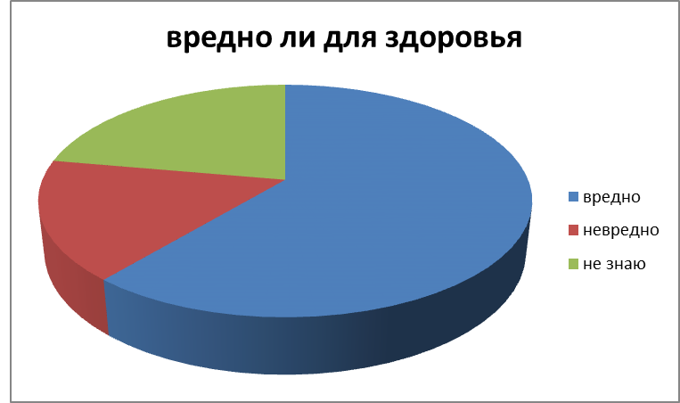

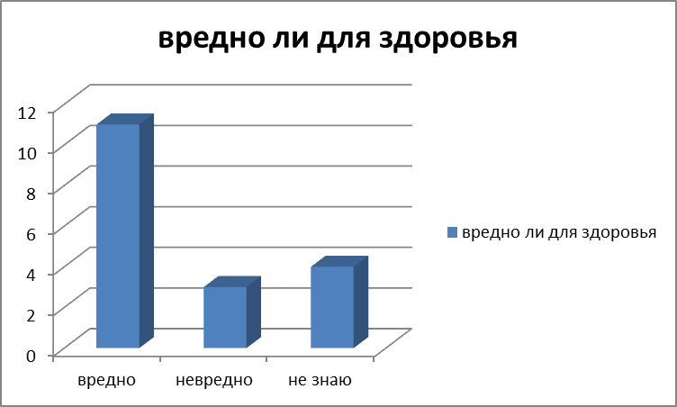

- На какие органы, по вашему мнению, влияют вейпы?
Легкие - 14
Сердце - 2
Мозг – 1
Не влияют – 2
Не знают – 2

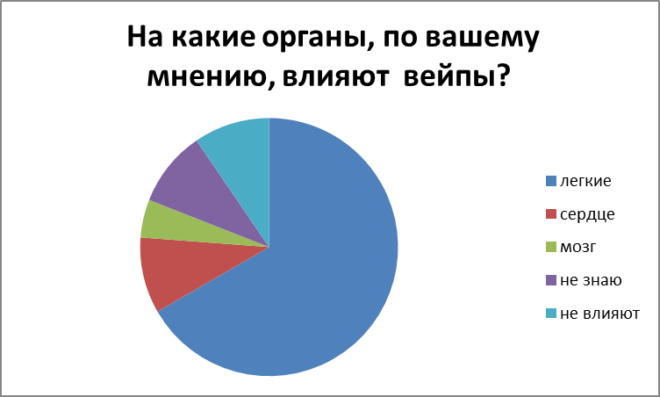

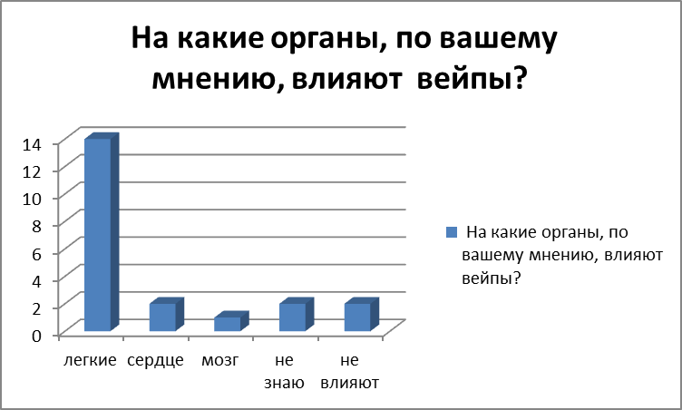

- Может ли вызвать зависимость потребление вейпов?
Нет - 7 может - 5 не знаю – 5

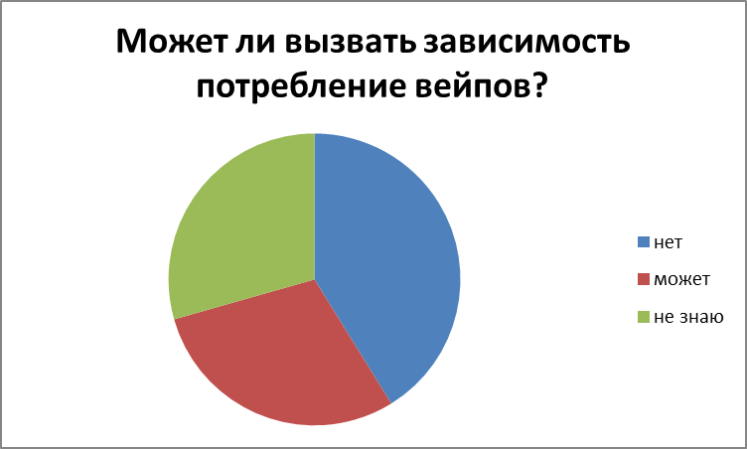
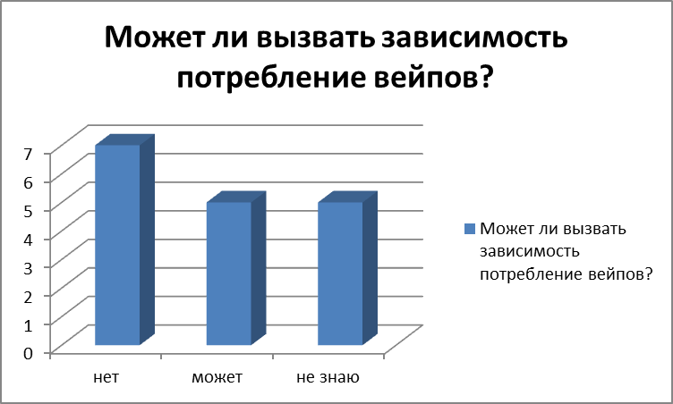

- Есть ли вероятность того, что человек, использующий вейпы, может стать наркоманом?
Да - 3 нет - 13 не знаю – 2
